კვირა 3( სხეული)
სავარჯიშო 1: უყურეთ ვიდეოს.
- https://www.youtube.com/watch?v=Iy24oFrHQj0
- https://www.youtube.com/watch?v=_Baa-xPS8SA
- https://www.youtube.com/watch?v=B6oQO0Y2AGc
სავარჯიშო 2: აქ http://polydromo.web.auth.gr/index.php/el-gr/yliko/playing-with-languages დააჭირეთ სიტყვებს და ნახეთ სხეულის ნაწილები
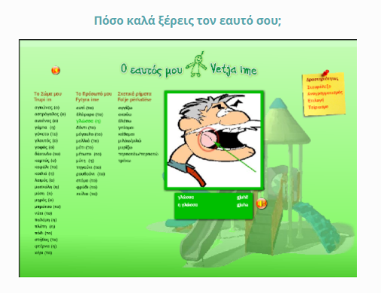
სავარჯიშო 3: გადადით http://www.mikrapaidia.gr/ccs9/
ნაბიჯი 1:
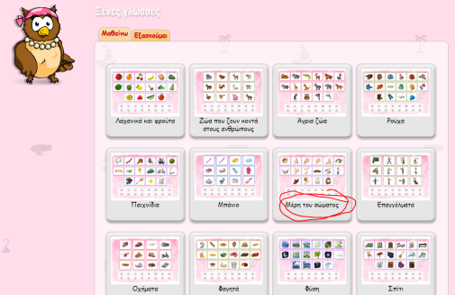
ნაბიჯი 2:
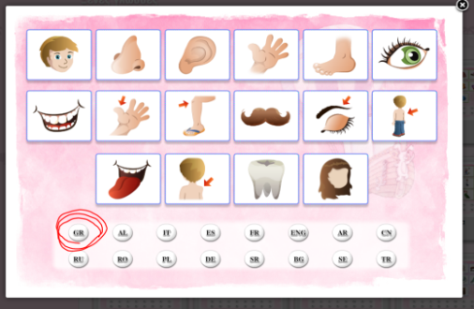

სავარჯიშო 4: გადადით "Σώμα 1" -ში. წაიკითხეთ სიტყვები.
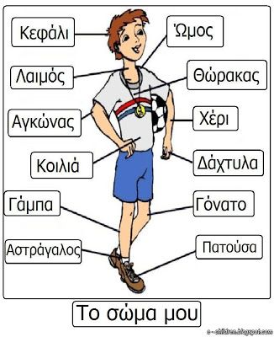
გადადით სახლი 2-ში და დაწერეთ რაც შეიძლება მეტი სიტყვა.
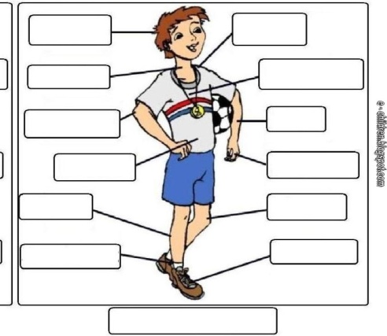

სავარჯიშო 5: გადადით "Αισθήσεις". X მარჯვნივ მოათავსეთ
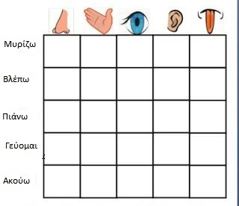

სავარჯიშო 6: დახატეთ თქვენი მეგობარი და ჩაწერეთ იმდენი სხეულის ნაწილი, რამდენსაც ახსოვთ.

სავარჯიშო 7: გაგრძელება http://photodentro.edu.gr/lor/r/8521/10767

ნაბიჯი 1:
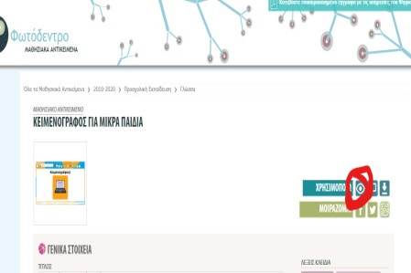
ნაბიჯი 2:
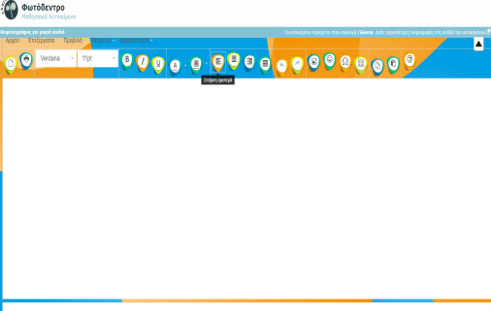
დაწერე სიტყვები.
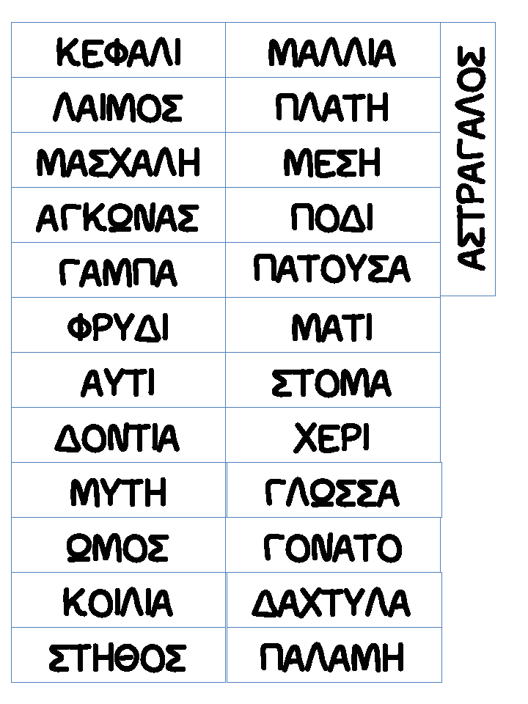

სავარჯიშო 8: გადადით "Αντιστοίχιση". იგი აერთიანებდა გამოსახულებას სიტყვასთან.
